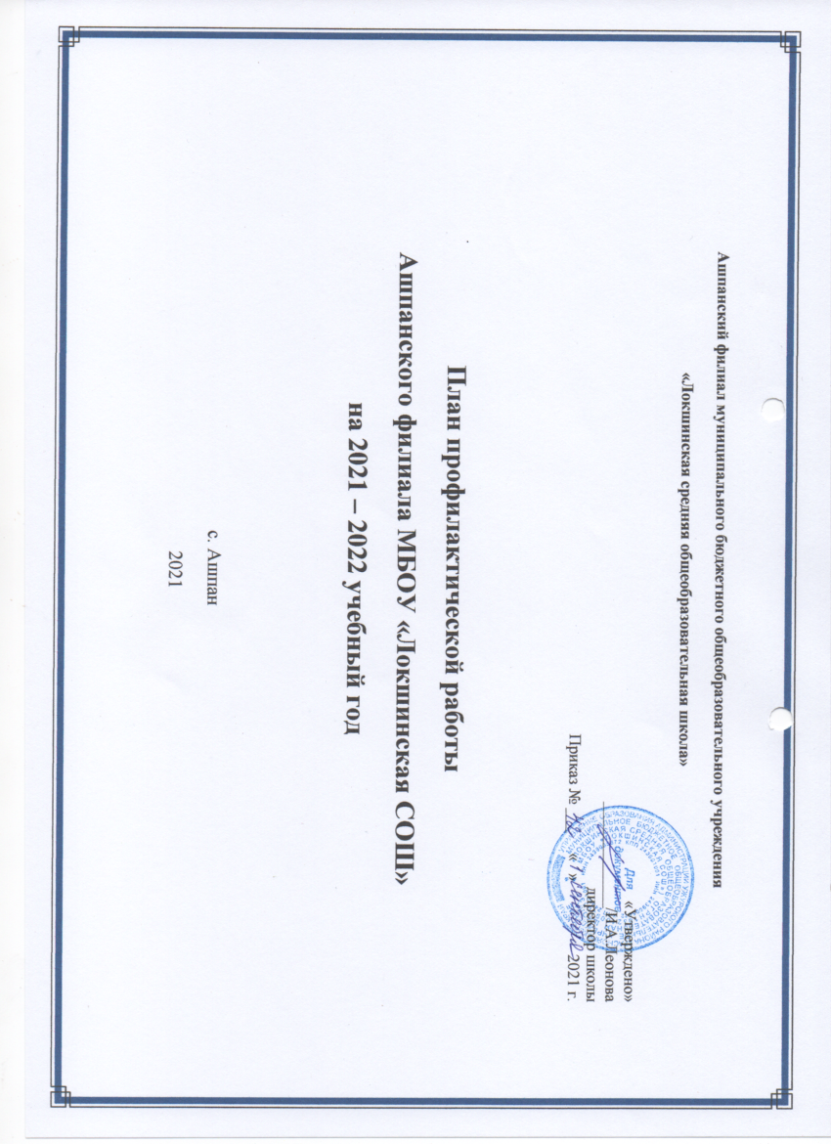Пояснительная записка
План работы рассчитан на 2021 – 2022 учебный год. Он включает следующие направления работы: правовое воспитание, профилактика алкоголизма, курения и наркомании среди подростков.
Цель: Формирование гармонично развитой, здоровой личности, стойкой к жизненным трудностям и проблемам.
Задачи:
- создать условия для раннего выявления несовершеннолетних, находящихся в социально опасном положении, а также не посещающих или систематически пропускающих по неуважительным причинам занятия, принятие мер по их воспитанию и получению ими основного общего образования;
- оказать действенную и незамедлительную психологическую и медико-педагогическую помощь детям, оказавшимся в сложной жизненной ситуации;
- создать условия для раннего выявления семей, находящихся в социально опасном положении, а также родителей, недобросовестно исполняющих свои родительские обязанности по воспитанию детей, принимать к ним меры общественного воздействия и оказать им помощь в обучении и воспитании детей;
- организовать работу спортивных секций, технических и творческих кружков, объединений и клубов по интересам, и привлекать в них безнадзорных, склонных к асоциальным поступкам и правонарушениям несовершеннолетних;
- поиск форм и методов вовлечения обучающихся во внеурочную деятельность;
- обеспечить скоординированность и эффективность действий всех субъектов профилактики в отношении обучающихся школы; укрепить межведомственное сотрудничество;
- развитие имеющейся системы правового обучения детей и родителей.
- акцентировать внимание обучающихся на деятельность школы, направленную на формирование законопослушного поведения несовершеннолетних;
- формировать в ходе воспитательных мероприятий навыки толерантного сознания и поведения, противодействия экстремизму;
- акцентирование внимания обучающихся на деятельности школы, направленной на пропаганду здорового образа жизни, отказа от курения, алкоголизма, наркотиков.

Профилактика ПДД

Сроки | Мероприятие | Ответственный | Участники | Планируемый результат
Сентябрь | Посвящение первоклассников в пешеходы «Безосный маршрут «Дом-школа-дом» | Учитель ОБЖ Кожуховский Е.М. | 1 класс | Закреплены знания и практические умения, навыки о правилах ПДД.
сентябрь | Проведение операции безопасности дорожного движения «Внимание, дети!» | Педагог-организатор.  Козар Н.П.  Отряд ЮИД | 1-9 класс | Знание правил дорожного движения.
23.09.2021 | «Шлем всему голова» | Классные рук.  Отряд ЮИД | 1-9 класс | Знание правил дорожного движения.
27.09.2021 | Путешествие в страну дорожных знаков – игра путешествие | Библиотекарь Вагапова О.Г.  Отряд ЮИД | 1-4 класс. | Закреплены знания и практические умения, навыки о правилах ПДД.
сентябрь | Рейды по соблюдению правил дорожного движения обучающимися школы | Педагог-организатор.  Козар Н.П.  Отряд ЮИД | 1-9 класс | Закреплены знания и практические умения, навыки о правилах ПДД.
сентябрь | Оформление уголка ПДД | Классные рук.  Отряд ЮИД | 1-9 класс | Знание правил дорожного движения.
01.10.2019 | Разговор о воспитанном пассажире и пешеходе «Выйди из сумрака!» | Учитель ОБЖ Кожуховский Е.М. | 1-9 класс | Закреплены знания и практические умения, навыки о правилах ПДД.
Ноябрь | Конкурс плакатов и рисунков «Внимание, дети!», «Мы и улица». | Педагог-организатор.  Козар Н.П.  Отряд ЮИД | 1-9 класс | Закреплены знания и практические умения, навыки о правилах ПДД.
Декабрь | «Безопасная горка» | Учитель ОБЖ Кожуховский Е.М. | 1-9 класс | Закреплены знания и практические умения, профилактикат равматизма
Март | «Неделя безопасности» | Педагог-организатор.  Козар Н.П.  Отряд ЮИД | 1-9 класс | Закреплены знания и практические умения, навыки о правилах ПДД.
Май | Школьный этап «Безопасное колесо» | Классные руководители, учитель ОБЖ | 1-9 класс | Закреплены знания и практические умения, навыки о правилах ПДД.

Профилактика пожарной безопасности и терроризма
Сроки | Мероприятие | Ответственный | Участники | Планируемый результат
07-14 сентября | Экскурсия в осенний лес. Беседа о противопожарной безопасности в лесу. | Учитель ОБЖ Кожуховский Е.М.  Классные руководители | 1-9 класс | Закреплены знания и практические умения, навыки о правилах противопожарной безопасности.
21.09.2021 | Викторина «Наша жизнь зависит от нас» | Педагог-организатор Козар Н.П. | 1-9 класс | Закреплены знания и практические умения, навыки о правилах противопожарной безопасности.
11.10.2021  24.10.2021 | Акция «Подросток» | Отряд ДПД  Классные рук | 1-9 класс | Закреплены знания и практические умения, навыки о правилах противопожарной безопасности. Сформированы мысли о уголовной ответственности.
24.09.2020 | Классный час «Внимание электроэнергия» | Классные руководители |  | Решены намеченные вопросы.
Сентябрь, декабрь март, май | Тренировка по эвакуации обучающихся, педагогов, технического персонала | ответственный по антитеррористической безопасности школы |  | Все сотрудники школы владеют информацией по антитеррористической защищённости.

Профилактика в сети интернет
Сроки | Мероприятия | Ответственный | Участники | Планируемый результат
28.10.2021-31.10.2021 | День интернета. Всероссийский урок безопасности школьников в сети Интернет. | Кузнецова Е.П. | 1 – 9 класс | Ознакомлены с правилами работы в интернете.
3.12.2021 – 9.12.2021 | Всероссийская акция «Час Кода». Тематический урок информатики. | Кузнецова Е.П. | 1 – 9 класс | Ознакомлены с правилами работы в интернете.
30.01.2022 | 30 января- «Всемирный день без интернета» | Кузнецова Е.П. | 1 – 9 класс | Ознакомлены с правилами работы в интернете.

Профилактика суицидного поведения
Сроки | Мероприятия | Ответственный | Участники | Планируемый результат
по отдельному графику | Диагностика. Организация и проведение диагностик  «Выявление уровня тревожности,  определение акцентуации характера и самооценки, выявление  агрессивности» | педагог психолог | 5-9 класс | Определения контингента обучающихся, склонных к суициду.
ноябрь | «Выбираем здоровый образ жизни!» | Кожуховский Е.М.  завуч по ВР | 1-9 класс | Пропаганда ЗОЖ
В течение года по запросу. | Оказание посильной психологической и правовой помощи семьям. | Педагог-психолог. Социальный педагог. ПДН.КДН. Опека. | Обучающиеся, родители, педагоги 1-9 классов. | Оказана адресная помощь.
В течение года по запросу. | Организация консультаций со специалистами. |  | Обучающиеся, родители, педагоги 1-9 классов. | Оказана адресная помощь.

Профилактика насилия и жестокого обращения с несовершеннолетними
Сроки | Мероприятия | Ответственный | Участники | Планируемый результат
октябрь | Диагностика по оценке уровня дезадаптивности учеников «Межличностные отношения» | Педагог - психолог | 1, 5 классы | Оценен уровень адаптации обучающихся, выявлены некоторые предпосылки школьной дезадаптации.
13.12.2021 | День Конституции Российской Федерации. | соц. педагог  классные руководители. | 1-9 классы | Обучающиеся знают права и обязанности.
14.12.2021 | «Горжусь тобой, моя Россия!». | соц. педагог | 5-9 класс
03.02.2022 | День борьбы с ненормативной лексикой. | соц. педагог  классные руководители. | Родители  Педагоги  1-9 классы | Пропаганда вежливости, воспитанности, уважительности.
07.03.2022 | Акция: «Будь вежлив». | соц. педагог  классные руководители. | Родители  Педагоги  1-9 классы | Пропаганда вежливости.

Профилактика алкоголизма, курения, употребления ПАВ несовершеннолетними, заболевание СПИДом, наркомании.
сроки | мероприятие | ответственный | участники | Планируемый результат
24.09.2021 | «Бегом от наркотиков» (общешкольный кросс). | Соц. педагог  классные руководители | Родители  Педагоги  1-9 классы | Сформировано новое здоровьесберегающее мышление, экологически грамотное поведение, культуру здорового образа жизни.
04.10.2021 | 3 октября- Всемирный день трезвости и борьбы с алкоголизмом. | Соц. педагог  классные руководители | Родители  Педагоги  1-9 классы | Сформированы мысли об алкоголизме как негативном социально – психологическом и безнравственном явлении.
18.10.2021 | Классные часы для 5-9 кл.:  «О здоровом образе жизни» | Соц. педагог  классные руководители | Родители  Педагоги  1-9 классы | Формирование здорового образа жизни школьников, профилактика вредных привычек
01.12.2021 | 1 декабря. Всемирный день борьбы со СПИДом. | Соц. педагог  классные руководители | 5 – 9 классы | Сформированы мысли о наркотиках как негативном социально – психологическом и безнравственном явлении.
07.12.2021 | Профилактика ВИЧ и пропаганда нравственных и семейных ценностей «Здоровая семья». | Соц. педагог  классные руководители | Родители  Педагоги  1-9 классы | Получили информацию о влияние ВИЧ на организм человека. Формирование здорового образа жизни школьников.
25.02.2022 | Беседа «Гигиенические правила и  предупреждение инфекционных  заболеваний. | Соц. педагог  классные руководители | 7-9 классы | Обучающиеся знакомы с путями передачи инфекционных заболеваний и способами предупреждения.
01.03.2022 | 1 марта -Международный день борьбы с наркоманией и наркобизнесом. | Соц. пед. | Родители  Педагоги  1-9 классы | Сформированы мысли о наркотиках как негативном социально – психологическом и безнравственном явлении.
07.04.2022 | «Всемирный день здоровья». | Соц. педагог  классные руководители | Родители  Педагоги  1-9 классы | Формирование здорового образа жизни школьников, профилактика вредных привычек
25.05.2022 | Профилактика употребления табачных изделий «Мы – за чистые легкие». | Соц. педагог  классные руководители | Родители  Педагоги  1-9 классы | Получили информацию о влияние табачных изделий на организм человека. Формирование здорового образа жизни школьников.
27.05.2022 | Всемирный день без табака (Анкетирование обучающихся, просмотр видеороликов с последующим обсуждением). | Соц. педагог | Педагоги  1-9 классы

Профилактика безнадзорности и правонарушений среди несовершеннолетних
сроки | Мероприятия | Ответственный | Участники | Планируемый результат
15.08.2021 -01.10.2021 | Участие в межведомственной акция «Досуг», «Помоги пойти учиться». | Соц. пед. | Родители  Педагоги  9 классы | Оказана помощь семьям, 100% посещаемость внеурочной деятельности
в течение года | Наблюдение, контроль, профработа. | Классный руководитель, зам. директора по ВР, социальный педагог, | 1-9 | Выявлены способности и интересы обучающихся
сентябрь  октябрь | Вовлечение обучающихся в спортивные секции и кружки по интересам | Классный руководитель, социальный педагог, | 1-9 | Выявлены способности и интересы обучающихся
 | Корректирование банка данных о семьях и детях, находящихся в ТЖС | Соц. пед | 1-9 | Создан банк данных
 | Профилактическая беседа с обучающимися школы | Инспектор ПДН | 5 - 9 | Знают свои обязанности
ежеквартально | Рейды по местам скоплений несовершеннолетних | Классный руководитель, социальный педагог, | 5-9 | Предупреждение безнадзорности и правонарушений среди несовершеннолетних
В течение года | Вовлечение обучающихся группы риска в общешкольные мероприятия | Классный руководитель, социальный педагог, | 5-9 | Предупреждение безнадзорности и правонарушений среди несовершеннолетних. Сформирована у школьников ответственность за успехи
Апрель - октябрь | Акция «Подросток» | Родительский патруль, социальный педагог | 4-9 | Предупреждение безнадзорности и правонарушений среди несовершеннолетних
Декабрь  январь | Акция «Елка» | Родительский патруль, социальный педагог | 1-9 | Организация новогодних праздников без правонарушений в ходе проведения. Сформирована у школьников ответственность за успехи.
Апрель - октябрь | Акция «Группа» | Родительский патруль, социальный педагог | 5-9 | Выявления подростков – правонарушителей, группы несовершеннолетних антисоциальной направленности
В течение года | Спортивные соревнование | Педагог - предметник | 1-9 | 100% участие детей. Пропаганда здорового образа жизни.
В течение года | Контроль за посещаемостью | Классный руководитель, социальный педагог | 1-9 | Нет пропусков без уважительной причины.
По мере необходимости | Индивидуальная профилактическая беседа | Классный руководитель, социальный педагог | 1-9 | Выявление проблем и найдены пути их решения.

Индивидуальная профилактическая работа
Сроки | Мероприятия  (Занятость детей, заполнение социально-педагогической карты на каждого учащегося ВШУ беседы, тренинги, тестирования, анкетирования и т.д.) | Ответственный | Участники  (Обучающиеся ОУ находящиеся на ВШУ, в ТЖС, категории СОП, ПН Н, их родители, законные представители, специалисты различных ведомств т.д.) | Планируемый результат  (Конкретные выводы и цифры, отображающие количество чел., охваченных профилактической работой)
Сентябрь –  октябрь | Патронаж семей ТЖС, «группы риска». | социальный педагог | Родители обучающихся группы риска | Выявление проблемы в воспитании их детей и нахождение пути ликвидации недостатков  Выявление стиля воспитания ребенка в семье  Выявление проблем в семье, определение характера взаимоотношений в семье, выявление скрытых конфликтов
В течение года | Контроль за посещаемостью, успеваемостью | Классный руководитель, социальный педагог | обучающиеся группы риска
Сентябрь - октябрь | Вовлечение обучающихся в спортивные секции и кружки по интересам | Классный руководитель, социальный педагог | обучающиеся группы риска, в ТЖС
 | Посещение на дому семей обучающихся группы риска | Классный руководитель, социальный педагог | обучающиеся группы риска и их родители
В течение года | Индивидуальная работа с родителями из асоциальных семей | Классный руководитель, социальный педагог | родители
 | Посещение семей, где проживают дети, требующие особой педагогической заботы» | Классный руководитель, социальный педагог | обучающиеся в ТЖС,  родители
декабрь | Рейд «Соблюдение режима» | Классный руководитель, социальный педагог | обучающиеся группы риска | Предупреждение безнадзорности и правонарушений среди несовершеннолетних
По мере необходимости | Индивидуальная профилактическая беседа | Классный руководитель, социальный педагог, | обучающиеся  родители | Выявлены проблемы, найдены пути ликвидации недостатков
По мере необходимости | Индивидуальное консультирование классных руководителей | Классный руководитель, социальный педагог, | Классные руководители | Обмен информацией о детях
август  октябрь  апрель  и по мере необходимости | Посещение семей опекунов.  Оформление актов бытовых условий обучающихся. | Классный руководитель, социальный педагог, | Обучающиеся и приемные  родители | Составлены акты посещения. Выявление проблем в семье, определение характера взаимоотношений в семье, выявление скрытых конфликтов

Составитель: социальный педагог Галичанина Е.Н.

